TÄHÄN VOIT VAIHTAA OMAN MÖKKISI KUVAN

Tervetuloa
”mökin nimi”!

Toivomme teidän viihtyvän vieraanamme
ja nauttivan lomastanne!

Tämän mökin omistaja ovat:
Omakuva
Omakuva

etunimi sukunimi etunimi sukunimi

Kerro vähän itsestäsi ja mökistä. Esim. valmistumisaika,tietoja ympäristöstä ja esim. historiasta.

Tästä kansiosta löydät tietoa mökistä ja sen ympäristöstä, jotta lomasi sujuisi turvallisesti ja viihtyisästi.

Mökin sijainti on:
Suomi/Ylä-Savo/xx kunta/xx kylä xxx-järven rannalla.

Osoite:
xxxtie, postinumero ja -toimipaikka.

Sijainnin koordinaatit ovat:
GPS-koordinaatit puhelimeen ladattavasta 112-sovelluksesta. (Ei esim. Google Mapsista)

Yhteystiedot
Mökkiin tai majoitukseen liittyvissä asioissa voi ottaa meihin yhteyttä (miten, milloin, ja mihin aikaan, jne.)

Kiireellisissä tapauksissa muina aikoina puhelimitse +358 (0) xxx xxxxxx

Hätätapauksessa soita numeroon 112

Wifi:
Käyttäjätunnus ???????
Salasana ?????????

Tähän voit liittää kartan alueesta (jätekatos, rantasauna, venelaituri, tulistelupaikka jne.)

pohjoiseen etelään

Jäte

Mökki
Poltto
puut

Grilli

Sauna
Laituri ja vene
Pysäköinti
Mökistä ja sen ympäristöstä löydät seuraavat asiat:

- Tämän mökkikansion, jossa on turvallisuuteen ja viihtyisyyteen liittyviä ohjeita ja mm. lista mökin varustuksesta.
- Polttopuut takan/saunan lämmitystä varten
- Vene
- Nuotio/grillipaikka
- Siivoustarvikkeet päivittäistä siivousta varten
- Huom! Mökin loppusiivous kuuluu vuokrahintaan/ei kuulu vuokrahintaan. Huomioithan toimenpiteet, joista toivomme sinun huolehtivan, vaikka olisit siivouksen tilannut.
- Huom! Liinavaatteet kuuluvat vuokrahintaan/ eivät kuulu vuokrahintaan.
Jos huomaat jotain puuttuvan, niin ilmoitathan siitä meille mahdollisimman pian.
- Toivomme että otatte huomioon ympäristön ja naapurit kunnioittaen heidän rauhaansa.
- Mökkimme on savuton, joten tupakointi sisällä on ehdottomasti kielletty. Tuhkakupit löytyvät ulkoa.
- Lemmikkieläimet on sallittu / eivät ole sallittu. Muistithan ilmoittaa lemmikeistä varausta tehdessänne. Huolehdithan lemmikkien jätökset roskiin piha-alueelta.
- Luethan turvallisuusohjeet onnettomuuksien ehkäisemiseksi.
- Myös jokamiehenoikeudet on hyvä ottaa huomioon.

Toivottavasti tämän kansion sisältö auttaa sinua asettumaan taloksi ja nauttimaan lomastasi.
Vieraskirjaan voitte kirjoittaa tunnelmia kohteessa vietetystä ajasta.
Mikäli huomaat kansiossa tai mökissä puutteita tai keksit sinne sopivaa lisättävää, kirjaathan ne palautelomakkeeseen, jotta asia voidaan korjata. Kiitos!
Viihtyisää lomaa xxxxxrannassa!
Olemme myös Facebookissa, tykkää meistä siellä! Jos et tykkää, niin ilmoitathan siitä meille!

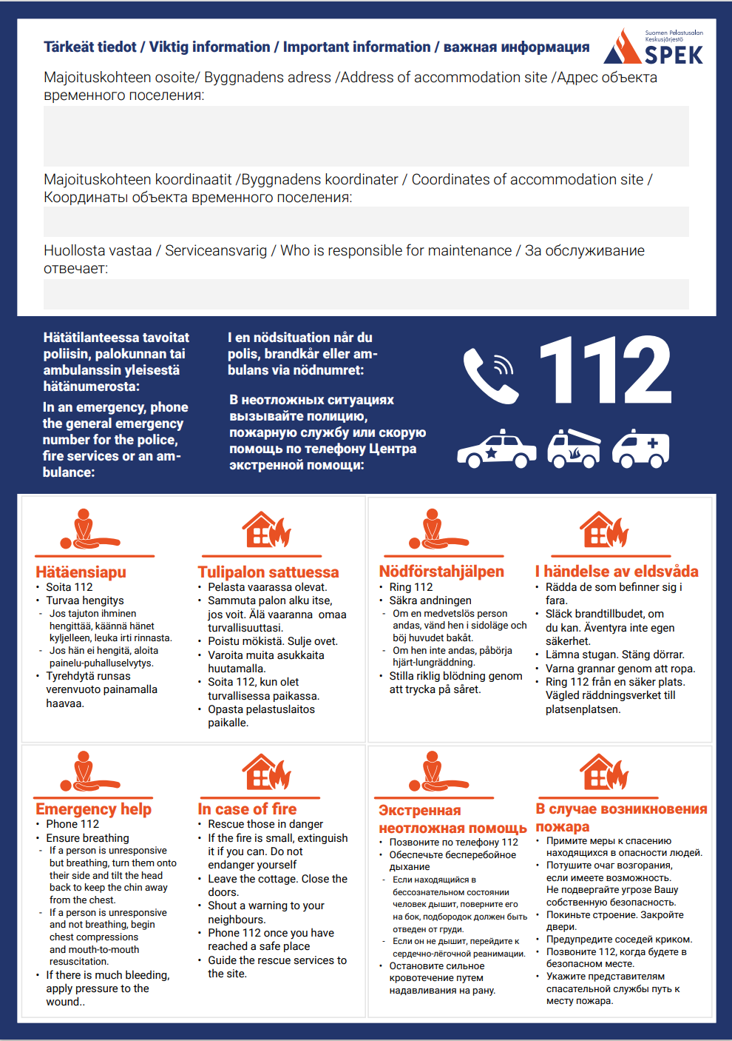
TURVALLISUUS

Muita numeroita
Terveyskeskuksen numero
Päivystyksen numero
Myrkytystietokeskus 24 h

Tärkeitä turvallisuusvälineitä
Tuhka-astia löytyy ulkoa. Laita astiaan vain jäähtynyttä tuhkaa. Sulje tuhka-astia kannella. Pidä tuhka-astia vain palamattoman alustan päällä.
Palovaroittamet löytyvät... (1 palovaroitin alkavaa 60 m² kohti jokaisessa kerroksessa ja jokaisessa makuuhuoneessa)
Ensiaputarvikkeet löydätte…
Sammutin on mökin eteisessä.
Sammutuspeite keittiössä lieden lähellä.
Laiturilla on telineessä pelastusrengas.
Pelastusliivit xxxxxxxxx .
Hiekoitusmurske talvella…

Mökin varustus (laadi tähän lista varusteista)
- Vuodepaikkoja X hengelle
- Astiat X hengelle. Usein kysytään viinilaseja
- Siivousvälineet
- Liinavaatteet ja pyyhkeet
- Jääkaappi ja pakastin
- Kahvin- ja vedenkeitin
- Sähköhella/-uuni sekä mikroaaltouuni
- Sauna (puu/sähkö)
- Sähkölämmitys ja tulisija
- Vesi
- Soutuvene (kalastusvälineitä voitte kysyä meiltä)
- Televisio
- Ensiapupakkaus, sammutuspeite, sammutin
- Lasten syöttötuoli
- Pyykinpesukone jne…
Kodinkoneiden ja elektroniikkalaitteiden (yms.) käyttöohjeet löydätte (mistä).
Lisäpalveluna vuokrattavat asiat ja hinnat: mistä ja mitä. Esim palju, vene ja tarvikkeet, kalastustarvikkeet, perämoottori ja sen polttoaine, polkupyörät, muut harrastus- ja pelivälineet, talvella moottorikelkka, reki, sukset ym.)
Auton lämmittäminen…

Sähkölämmitys
Majoituksessanne on sähkölämmitys, joka antaa peruslämmön. Lämmitys on säädetty suositusten mukaisesti 21 asteeseen. Huom! Kun sähkökiuas on päällä, putoaa osa lämmityksestä pois.
Halutessanne voitte lämmittää takkaa. Polttopuut löydätte mökin vieressä olevasta varastosta.

Kuinka sytytät tulen tulisijaan
- Avaa tulisijan pelti/pellit. Sulje liesituuletin.
- Avaa mahdolliset ilmaluukut.
- Aseta puhtaat, kuivat 4-8 cm puut tulipesään ilmavasti vaakasuoraan tai pystyyn takan takaseinää vasten.
- Aseta sytykkeet eli kourallinen pieniä puutikkuja, tuohta tai sanomalehtipaperia puiden päälle.
- Tulen syttymisen jälkeen arinailma voidaan sulkea, mikäli se on mahdollista.
- Käytä toisessa pesällisessä edellistä suurempia puita, halkaisijaltaan 12–15 cm. Aseta puut tulipesään tiiviisti vasta, kun liekkejä ei enää ole.
- Sulje pelti vasta, kun hiilet tulipesässä eivät enää hehku.

Paljun käyttöohje
Käyttöohjeisiin kannattaa tutustua ennen käytön aloittamista.
- Irrota kylpytynnyri vetoautosta ja valitse tynnyrille tasainen alusta.
- Laske tukijalat (4 kpl) alas ja aseta ”tassujen” alle vanerit. Kiristä tukijalat huolellisesti. Palju laskeutuu lopullisesti tukijalkojen varaan sen täyttyessä. Löysää nokkapyörä, ettei paino kohdistu siihen paljun täyttyessä.
- Aseta kamiinan savuputki paikoilleen.
- Tarkista että tulppa on kiinni altaassa ja kamiinassa.
- Täytä palju vedellä.
- Sytytä tuli kamiinaan.
- Kamiinaan ei saa sytyttää tulta, ennen kun vesi on väh. 5 cm ylemmän läpivientiaukon yläpuolella!
- Jos kamiina sytytetään ennen veden täyttöä, kamiina menee rikki!
Lämmitysaika vaihtelee veden alkulämpötilan ja lämmityksessä käytettävän puun laadun mukaan.
- Tuhkaluukku kannattaa pitää noin 2 cm auki, niin kamiinaan saadaan kunnon veto.
- Lämmitysaika vaihtelee veden alkulämpötilan ja lämmityksessä käytettävän puun mukaan. Lämmitys 5 asteisesta vedestä n. 37-asteiseksi kestää n. 3-4 tuntia, 25-asteisesta n. tunnin.
- Lämmitettäessä pidä kantta paljun päällä. Kansi kiinni palju lämpenee huomattavasti nopeammin.
Varmistaaksesi veden tasaisen lämpiämisen, kannattaa välillä sekoittaa vettä.
Oikea kylpylämpötila on noin 35-37 astetta, ei koskaan yli 40 astetta.
Noudata äärimmäistä varovaisuutta tynnyrin käytössä!
- Talvella rappuset voivat olla todella liukkaat.
- Varo istumista ylimmän vedentuloaukon edessä tulen ollessa kamiinassa. Kamiinasta tuleva vesi on todella kuumaa.
- Paljuun ei saa päästää lapsia ilman aikuisen valvontaa.
- Paljun käyttäjänä vastaat itsesi ja muiden turvallisuudesta, sekä paljun rikkoontumisesta vääränlaisen käytön seurauksena.
Paljun tyhjennys
- Huolehdi että tuli on sammunut kamiinasta ja aloita tyhjennys vasta sen jälkeen
- Jos kamiinassa on tuli ja allas tyhjennetään, kamiina menee rikki!!!
- Tyhjennystulppa sijaitsee paljun pohjalla.
- Lopuksi vielä avaa kamiinan edessä oleva tyhjennystulppa!
- Pakkasella allas ja kamiina täytyy tyhjentää heti käytönjälkeen, mutta kuitenkin vasta sitten kun tuli on sammunut kamiinasta.
- Tyhjennä tuhka-astia
- Huuhtele palju runsaalla vedellä
- Laske nokkapyörä, nosta tukijalat, irrota piippu ja laita kansi paikalleen.
- Paljun sisällä ei saa kuljettaa mitään.

Veneen käyttöohje
Suosittelemme veneilyliivien käyttöä veneessä.
Laita tulppa veneen pohjassa olevaan reikään ja airot paikoilleen. Työnnä vene vesille ja nouse varovasti istumaan veneeseen.
Vedä soutuvene käytön jälkeen rannalle tai kiinnitä se muuten kunnolla. Nosta airot veneeseen. Tuo veneilyliivit sisätiloihin.

Lähtösiivousohje, kun loppusiivous kuuluu vuokraan tai olet sen erikseen tilannut
- Tyhjennä jääkaappi ja vie tuomasi ruokatarvikkeen mukanasi tai roskikseen
- Pese astiat ja laite ne paikoilleen
- Lajittele roskat ja vie ne jätepisteeseen
- Kerää liinavaatteet ja pyyhkeet yhteen kasaan (saa jättää ulko-oven viereen terassille).
- Jos olet siirrellyt huonekaluja, niin laita ne takaisin omille paikoilleen.
Seuraava asiakas odottaa saapuvansa viihtyisään huoneistoon, joten huolehditaan tilojen yleisestä siisteydestä ja järjestyksestä.

Lähtösiivousohje, kun mökin loppusiivous ei kuulu vuokraan
- Tyhjennä tuhkat takasta tuhka-astiaan.
- Imuroi matot ja lattiat myös sänkyjen alta
- Pyyhi lattiat kostealla liinalla
- Pyyhi pöydät ja tasot kostealla liinalla ja poista tahrat
- Pese wc-tilat ( lavuaari, hanat, WC-istuin sisältä ja ulkopuolelta, peilit jne.)
- Katso että sauna on siisti, sulje tuuletusikkunat
- Pese astiat ja tyhjennä tiskikone
- Tyhjennä jääkaappi
- Lajittele roskat ja vie ne jätepisteeseen
- Kerää liinavaatteet ja pyyhkeet yhteen kasaan, tuuleta petivaatteet ulkona
- Sijaa vuoteet
Seuraava asiakas odottaa saapuvansa viihtyisään huoneistoon, joten huolehditaan tilojen yleisestä siisteydestä ja järjestyksestä.
Mikäli toivotte mökin loppusiivousta meidän taholta, ottakaa ystävällisesti yhteyttä meihin viimeistään 2 päivää ennen vuokra-ajan päättymistä. Loppusiivouksesta veloitamme xxxxxxx euroa.

Jotta te sekä muut voisitte nauttia rentouttavasta lomasta, toivoisimme teidän ottavan huomion seuraavat asiat

- Huomioidaan naapureiden viihtyvyys. Vältetään kovaäänistä toimintaa klo 23.00–08.00 välisenä aikana.
- Vältetään myöskin moottorikäyttöisten harrastusvälineiden äänekästä ja turhaa käyttöä.
- Huomioidaan kalastukseen, metsästykseen ja jokamiehenoikeuksiin liittyvät säännöt.
- Ole varovainen avotulen kanssa. Muista sammuttaa pihatulet, roihut ja kynttilät.
- Käytä pihatulia ainoastaan palamattomalla alustalla.
- Nuotion tekeminen on sallittu vain nuotiopaikalla.
- Älä heitä kuumaa tuhkaa luontoon.
Seuraavalla sivulla voitte kerrata yleiset jokamiesoikeuksiin liittyvät ohjeet.
Halutessanne kalastaa, ottakaa ystävällisesti meihin yhteyttä, niin autamme teitä.

Jokamiehenoikeudet lyhyesti

Saat
- liikkua jalan, ratsain, hiihtäen tai pyöräillen muualla kuin pihamaalla ja erityiseen käyttöön otetuilla alueilla (esimerkiksi viljelyksessä olevat pellot ja istutukset)
- oleskella tilapäisesti alueilla, missä liikkuminenkin on sallittua (esimerkiksi telttailla riittävän etäällä asumuksista)
- poimia luonnonmarjoja, sieniä ja kukkia
- onkia ja pilkkiä
- kulkea vesistössä ja jäällä
Et saa
- aiheuttaa häiriötä tai haittaa toisille tai ympäristölle
- häiritä lintujen pesintää ja riistaeläimiä
- kaataa tai vahingoittaa puita
- ottaa sammalta, jäkälää, maa-ainesta tai puuta
- häiritä kotirauhaa
- roskata
- ajaa moottoriajoneuvolla maastossa ilman maanomistajan lupaa
- kalastaa ja metsästää ilman asianomaisia lupia

Lisätietoa www.ymparisto.fi

Lähistöltä löytyvät palvelut
Osoite ja etäisyys
- Päivittäistavarakauppa
- Apteekki
- Terveyskeskus
- Pankki / pankkiautomaatti
- Posti
- Kirjasto
- Taksi puh.nro
- Huoltoasema
- Ravintolat
- ym. ym.

Vaihda mahdollinen kartta tähän

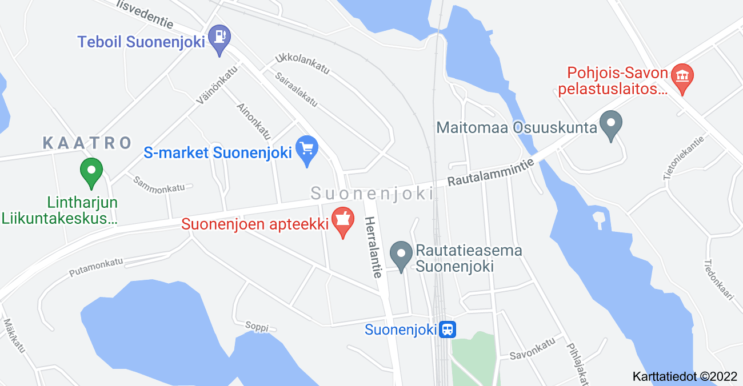
Muita aktiviteetteja ja elämyksiä
- Tapahtumat
- Laskettelukeskus, hiihto- ja ulkoilumahdollisuudet
- Luonnonsuojelualueet
- Lista paikallisista yrityksistä ja nähtävyyksistä
- Uimarannat, golf-kentät, ratsastustallit, tenniskentät, keilahalli, ym.
- Kerro missä saa kalastaa (tai missä ei saa kalastaa)
- Pyöräilyreitit
- Patikointireitit, polut
- Kelkkasafari
- jne…
Lisää tietoa esim. kunnan sivuilta www.xxxx.fi
Vaihda mahdollinen kartta tähän

Sähkökiukaan käyttöohje:
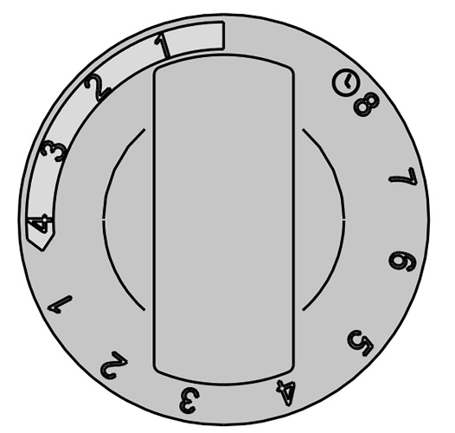
Kiukaan ohjauskytkimenä toimii 12 tunnin aikakytkin, jossa on kolme toimintoa. Toiminnot valitaan kiertämällä kytkintä myötäpäivään halutulle alueelle.
0-asento: Kiuas ei lämpene.
Alue 1 – 4 h: Kiuas lämpenee täydellä teholla ja termostaatti säätää lämpötilaa.
Esivalinta-alue 1 – 8 h. Tällä alueella voidaan ajastaa kiukaan päälle kytkeytyminen haluttuun ajankohtaan.
Kun saunominen on lopetettu, aikakytkimen voi kääntää O-asentoon kiertämällä sitä vastapäivään.

Termostaatilla asetetaan sopiva lämpötila. Lämpötila lisääntyy, kun valitsinta käännetään myötäpäivään.
